**2020.10.04 시가서V, 아가서, 사랑도 하나님의 자녀답게 하라!!**

**구약성경분류:**

히브리어성경분류(24권): 토라(율법서 5권), 느비임(예언서 8권), 케루빔(성문서 11권)

케루빔분류: 세편의 지혜서(시,욥,잠), 다섯편의 두루마리(룻,아, 전,애, 에), 나머지(단,스-느,역대기)

________________________________________________________________________________

________________________________________________________________________________

**아가서(雅歌書)** 맑다, 바르다, 우아하다, 아름답다

히. קשיר השירים쉬르 하쉬림(노래 중의 노래), 영어 song of songs

**정경 인정- AD90년 ________ 회의**

그 내용이 남녀 간의 __________ 사랑이 아니라 하나님이 그의 택한 백성들을 ______하시는 것에 대한 비유로 해석.

유대인들 -________에서 _________를 맞을 때까지의 ____를 비유한 것으로 해석

기독교인들 -___________와 _______의 거룩한 사랑을 비유한 것으로 해석

1. _______(알레고리식)해석 _________________________________________________________

________________________________________________________________________________

2. 희극적인 해석 _________________________________________________________________

________________________________________________________________________________

3. _________(Typological)해석 _____________________________________________________

________________________________________________________________________________

사랑의 시, 노래로 보는 해석… 제의적 해석… 장례식의 관점에서 보는 해석…혼인식을 위한 해석…

________________________________________________________________________________

________________________________________________________________________________

**성경 해석의 기본은…** _____가 의도한 원래의 _______를 찾는 것이다!!

기록시기: ________________________________________________________________________

기록저자: ________________________________________________________________________

________________________________________________________________________________

기록목적: ________________________________________________________________________

________________________________________________________________________________

왕비를 60명, 후궁 80명을 둔 솔로몬이 어떻게 순수한 사랑과 순결한 정절에 대해 교훈 할 수 있는가?

다른 _______이 없는 _________을 만나면서 자기가 살아온 삶에 대한 _____과 _______ 된 교훈을 적었다

*히브리인들의 노래는 하나님의 능력(시 21:13), 사랑(시 59:16), 은혜(시 85:1) 등을 주제로 한 찬양이 주종을 이루는데… 아가서의 노래는 그 하나님의 은혜 아래서 솔로몬 자신이 경험한 남녀간의 사랑을 노래한 것이다(1:5; 3:7,9,11) - 호크마주석*

솔로몬이 삶에서 겪은 참된 사랑의 ______을 노래한 시(詩)라는… 아가서가 쓰여진 ______에서 해석을 해 가는 것이 좋다! (6:8-9)

솔로몬 왕이 아가서를 짓게 된 배경

________________________________________________________________________________

________________________________________________________________________________

**아가서 구조**

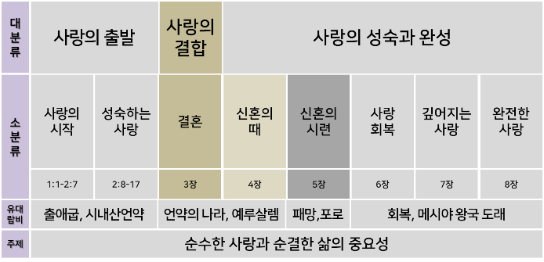**아가서를 통한 성경적 교훈**

첫째, 하나님의 _____한 _______을 바르게 알라

둘째, 참된 믿음을 가져도 _____리고 ______질 때가 있다

셋째, 죄를 깨닫게 될 때 ______하고 ________인 극복의 ______를 가지면 이전보다 더 깊은 _____의 관계가 될 수 있다

________________________________________________________________________________

________________________________________________________________________________

________________________________________________________________________________

**아가서를 통해 우리는…** 하나님께서 사람을 얼마나 ______하시고 ______적으로 대하시며 ______해 주시는 지에 대한 하나님의 깊은 ______을 알 수 있다

성경이 말씀하는 주제는 _______이다. 성경은 내가 ____하고 내가 ________고 싶은 대로 하는 것을 _______이라고 하지 사랑이라고 말씀하지 않는다.

하나님은 ________인 사람이 아니라 하나님과 _________인 _______을 나누는 사람을 찾으신다.

**한주간의 거룩한 삶을 돕는 질문들...**

1. 아가서를 읽어보고 아가서의 핵심 내용이 무엇인지 짧게 요약해 보자. 아가서의 기록자나 기록시기는 언제이고 왜 그렇다고 생각하는가? 유대인들이 30살이 되기까지 읽지 않도록 하는 이 아가서를 성경의 정경으로 언제 택했으며 택한 이유는 무엇인가?

2. 아가서의 기록목적은 무엇일까? 아가서는 무엇에 대해 말해주는지 3가지를 적어보자. 순수한 사랑이 무엇이라고 생각하는가? 하나님 앞에서 정직한 삶을 살아도 어려움이 오는 이유는 무엇일까? 어려움이 다가올 때 나는 하나님의 자녀로서 어떻게 해야 할까?

3. 시내산 언약의 말씀을 통해 바른 사랑과 정결한 성적인 기준(레위기18장)을 배우고 훈련해야 하는 이유는 무엇들이 있을까? 성경을 통해 볼 때 분명히 거짓되고 잘못된 사랑임에도 요즘 문화가 ‘이것이 사랑’이라고 말하는 것들이 있는가? 세상이 말하는 성문화를 어떻게 성경적으로 이루어 갈 수 있을까?

4. 말씀을 통해 나를 되돌아 볼 때 철저하게 회개하고 해결해야 할 것은 무엇인가? 그리고 우리가 포기하거나 변경할 수 없고 꼭 지켜내야 하는 진리는 무엇인가?

5. 오늘 말씀을 통해 알게 된 하나님은 어떤 하나님이신가? 그로 인해 나는 어떤 존재인가? 본문을 통해 약속해 주시는 축복은 무엇인가?

6. TO Do List